3.

用樹狀圖即可畫出，即可知道，如果我拿出的筆是鉛筆，則代表我現在的袋子是混合的或是單純鉛筆的，但是不可能是原子筆的袋子。因此原子筆的袋子就在其他兩個當中。而同理，如果我拿出的筆是原子筆，則其他兩個袋子一定某一個是鉛筆的袋子。

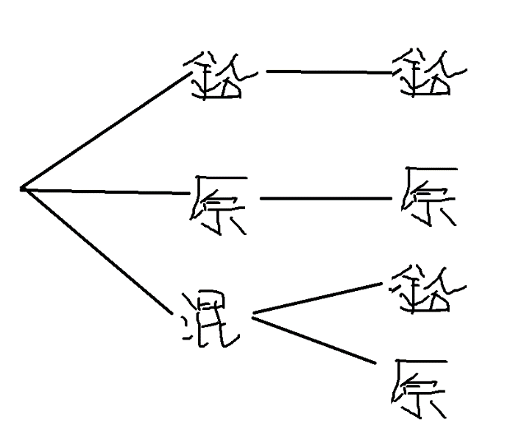

4.

假設現在分成兩方，一方是「服務生和迪士尼」那方，一方是「遊客」。

服務生和迪士尼最後總共是獲得：750 + 60(服務生偷的錢) = 810

遊客總共付出：270 * 3 = 810。

因此總共錢並沒有少。

問題出在於，**三人各出的錢**和**服務生私吞的錢**加在一起是不合理的，因為服務生是**收錢**的那方，三人是**付錢**的那一方。因此要以「收支平衡」的角度來計算，也就是**把收錢的一方總共收多少錢**和**付錢的一方總共付多少錢**來比較才合理。